POLITECHNIKA GDAŃSKA

Wydział Elektrotechniki i Automatyki

Kierunek: Automatyka i robotyka

Rok akademicki: 2016/2017

Studia stacjonarne, stopień: II, semestr: II

**Bazy wiedzy i systemy wspomagania decyzji**

**Temat: Program wspomagający wybór laptopa**

Prowadzący:

dr inż. Marcin Śliwiński

Wykonał:

Jakub Adamczyk

**GDAŃSK 2017**

# Założenia projektu

Celem projektu było napisanie programu wspomagającego decyzję użytkownika w procesie wyboru laptopa dostosowanego do jego potrzeb.

Działanie programu polega na zadaniu użytkownikowi serii pytań i przeprowadzeniu na podstawie odpowiedzi procesu wnioskowania w celu określenia parametrów laptopa najlepiej dostosowanego do profilu użytkownika. Zadanych pytań może być maksymalnie dziewięć, jednak ich ilość zależy od odpowiedzi, ponieważ niektóre decyzje zainteresowanego wykluczają konieczność dalszego zadawania pytań dotyczących określonej dziedziny. Po określeniu parametrów poszukiwanego notebooka program tworzy na ich podstawie zapytanie SQL kierowane do bazy danych laptopów, pobiera informacje o wybranych modelach i prezentuje je użytkownikowi w oknie podsumowania.

Atrybuty komputera, które są dobierane przez opisywany program to: waga, przekątna matrycy, wydajność procesora, wydajność karty graficznej, obecność dysku SSD, pojemność sumaryczną dysku HDD i SSD, ilość pamięci RAM.

Informacje zbierane od usera dotyczą jego podróży oraz sposobu, w jaki korzysta z komputera. Pytania dotyczą zwyczajów, zainteresowań i zawodu osoby wypełniającej ankietę. Podczas korzystania z programu użytkownik dostaje wskazówki, które pomagają mu podjąć decyzję.

# Instrukcja korzystania z programu

### Ankieta

Ankieta polega na odpowiedzeniu na maksymalnie dziewięć pytań dotyczących sposobu korzystania z komputera przez użytkownika. Na rysunku 2.1. przedstawiono ekran ankiety.

Oprócz pytania użytkownikowi wyświetlona zostaje wskazówka, której celem jest pomoc w podjęciu decyzji.

Do następnego pytania przechodzi się za pomocą przycisku „Dalej”.

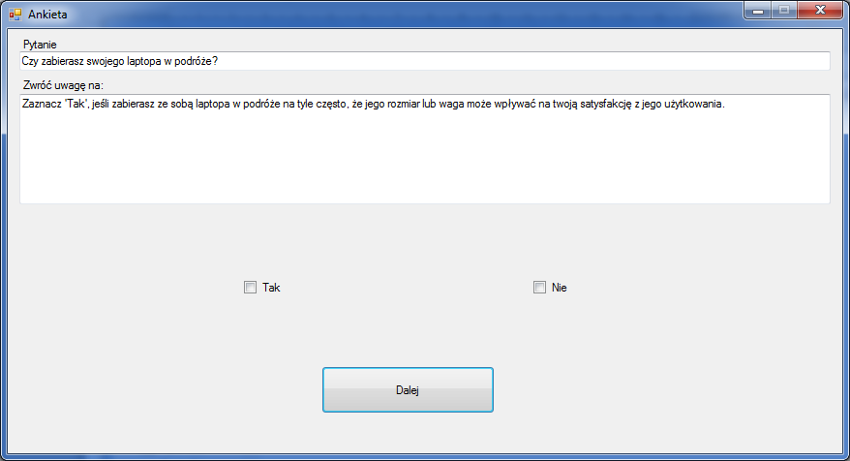

Rysunek 2. . Ekran ankiety

### Podsumowanie

W oknie podsumowania (rysunek 2.2.) użytkownik otrzymuje informacje o dobranych dla niego parametrach laptopa i wyświetlona zostaje tabela zawierająca poszczególne modele komputerów ze szczegółowymi informacjami na ich temat.

Za pomocą przycisku „Nowy wybór” można zamknąć okno podsumowania i ponownie wywołać ankietę.

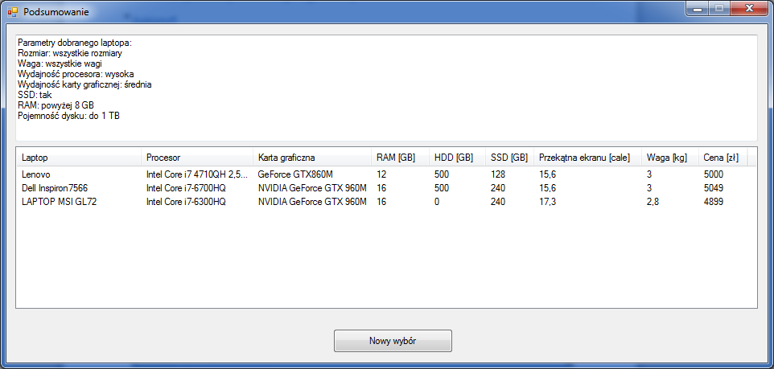

Rysunek 2. . Ekran podsumowania